SBĚR VYSLOUŽILÝCH ELEKTROSPOTŘEBIČŮ a baterií
se uskuteční v úterý a ve středu 19. – 20. října 2021
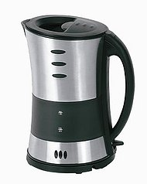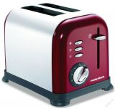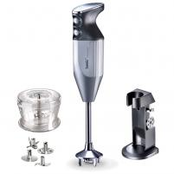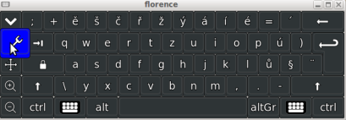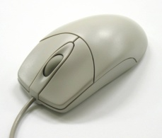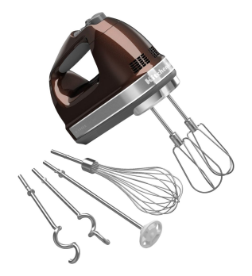

Sbíráme staré, poškozené, porouchané, rozbité, ale ne rozebrané (!) malé spotřebiče na elektřinu i baterie, např.:
počítačové klávesnice a myši, žehličky, toustovače, holicí strojky, svítilny, mobilní telefony, fotoaparáty, mixéry, rádia, fény, konvice, malé vysavače, digitální váhy, kávovary, plyšáky na baterie, elektrické nářadí, hudební hračky, dálkové ovladače …
OD 7 DO 7:55 NA DVOŘE, POPŘ. ODPOLEDNE VE ŠKOLNÍ DRUŽINĚ

